Erwachsenenbildungskurse zugänglich machen
Vom Pilotprojekt zum etablierten Angebot
Anita Heinzmann
Zusammenfassung
Im Oberwallis gibt es seit 2021 inklusive «Leichter-Lernen-Kurse». Der Verein «Erwachsenenbildung Oberwallis Plus (ERWOplus)» unterstützt Bildungsanbieter:innen und Institutionen, solche Angebote aufzugleisen und für alle zugänglich zu machen. Dabei werden bestehende Ressourcen des Sozialraums genutzt – beispielsweise der Fahrdienst des Roten Kreuzes oder Freiwillige von Nachbarschaftshilfen. Ein starkes Netzwerk von Kooperationspartner:innen ist ein wichtiger Erfolgsfaktor für diesen inklusiven Weg. Was als Pilotprojekt begann, ist nun ein festes Angebot.
Résumé
Dans le Haut-Valais, il existe depuis 2021 des cours inclusifs « faciles à apprendre ». L'association Erwachsenenbildung Oberwallis Plus (ERWOplus) soutient les prestataires de formation et les institutions pour mettre en place de telles offres et les rendre accessibles à toutes et tous. Les offres sociaes locales sont utilisées – par exemple le service de transport de la Croix rouge ou les bénévoles de Nachbarschaftshilfe (entraide de proximité). Un réseau solide de partenaires est un facteur de réussite important pour cette démarche inclusive. Ce qui a commencé comme un projet pilote est désormais une offre fixe.
Keywords: Inklusion, Heterogenität, Barrierefreiheit, Erwachsenenbildung, Netzwerkarbeit / inclusion, hétérogénéité, accessibilité, éducation des adultes, travail en réseau
DOI: https://doi.org/10.57161/z2023-05-08
Schweizerische Zeitschrift für Heilpädagogik, Jg. 29, 05/2023

Ausgangslage
In Artikel 24 der Behindertenrechtskonvention (BRK) ist das «Recht auf lebenslanges Lernen» festgehalten. Kurse der Erwachsenenbildung sind geeignete Begegnungsorte für eine inklusive Praxis. Gemeinsame Interessen stehen im Vordergrund – nicht die Beeinträchtigung. Bestehende Angebote der Erwachsenenbildung sind jedoch meist schwer zugänglich. Es gibt viele Barrieren für Menschen mit unterschiedlichen Behinderungen. Im Bereich Erwachsenenbildung für Menschen mit Lernschwierigkeiten leistete das Oberwallis Pionierarbeit. Bereits früh entstanden erste Erwachsenenbildungskurse, die später ans Bildungsangebot von insieme Schweiz angegliedert wurden. Ab 2019 wurde dieses Bildungsangebot nicht mehr weitergeführt.

Das Potenzial liegt in der Transformation der Bildungsangebote
Wenn Inklusion angestrebt wird, braucht es keine neuen Bildungsanbieter:innen, sondern eine Transformation bestehender Angebote. Es sind Unterstützungsleistungen für Menschen mit Beeinträchtigungen notwendig, damit sie an den Kursen teilnehmen können. Aus dieser Vision entstand der Verein ERWOplus. In einem überschaubaren Pilotprojekt wollten wir Erfahrungen sammeln. Inspiration waren Konzepte aus Deutschland. Zu nennen ist in erster Linie das Berliner Aktionsbündnis Erwachsenenbildung inklusiv ERW-IN, welches wir im Vorfeld besucht haben. ERW-IN kümmert sich um den Ausbau inklusiver Angebote der allgemeinen Erwachsenenbildung. Im Fokus stehen Personen mit Lernschwierigkeiten. Ein weiteres inspirierendes Konzept war der «Bamberger Weg zu einer inklusiven Volkshochschule – ein Praxisleitfaden» (Hemm, 2018). Die beiden Konzepte haben gemeinsam, dass sie stark mit Volkshochschulen vernetzt sind und auf Menschen mit Lernschwierigkeiten fokussieren. Für das Projekt von ERWOplus beschlossen wir, von Anfang an Menschen mit allen Beeinträchtigungsformen so gut wie möglich zu berücksichtigen.

Ressourcen im Sozialraum erschliessen
Nach ersten konzeptuellen Überlegungen erkundeten wir, welche Ressourcen und Angebote für inklusive Erwachsenenbildung im Sozialraum Oberwallis bereits vorhanden sind: Welche Bildungsangebote gibt es im Oberwallis? Welche Unterstützungsmöglichkeiten bestehen bereits? Mit welchen Organisationen treten wir in Kontakt? Inwiefern sind Dienstleister:innen bereits sensibilisiert auf Barrierefreiheit? So erfassten wir zuerst mit verschiedenen Akteur:innen den Ist-Zustand und besprachen eine mögliche Zusammenarbeit: Im Oberwallis bieten einige Gemeinden niederschwellige und kostengünstige Erwachsenenbildungskurse an. Auch private Bildungsanbieter:innen zeigten Interesse, ihr Angebot zugänglicher zu machen. Schon früh identifizierten wir den Weg zum Kursort als Barriere für Menschen mit Lernschwierigkeiten – insbesondere für Personen, die in Institutionen leben. In Wohngruppen fehlen oftmals die personellen Ressourcen, um eine Begleitung zum Kursort gewährleisten zu können. Deshalb kontaktierten wird den regionalen Fahrdienst Kleeblatt des Roten Kreuzes. Der Fahrdienst war zu einer Zusammenarbeit bereit. Auch suchten wir eine Lösung für diejenigen Personen, die eine 1:1-Assistenz als Unterstützung benötigen. Um nicht einen eigenen Pool an Freiwilligen für persönliche Kursassistenz bilden zu müssen, nahmen wir Kontakt zu einem Verein der Nachbarschaftshilfe auf. Auch hier war eine Zusammenarbeit rasch beschlossen.
Impression aus einem Schulungstag der Kursleitungen und Kursassistenzen (© A. Bossotto)
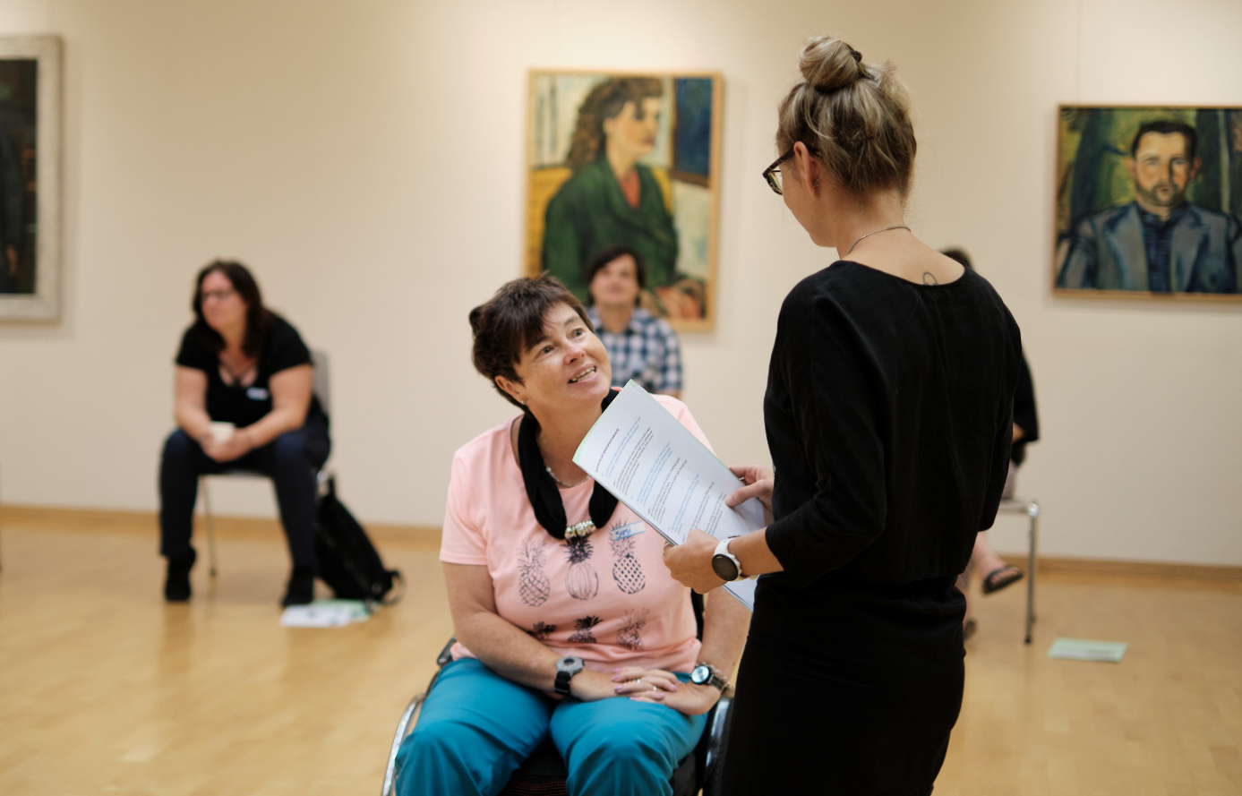

Pilotprojekt «Leichter-Lernen-Kurse»
Die Leitung des Pilotprojekts wurde von der Geschäftsleitung von ERWOplus übernommen. Die Projektgruppe bestand aus vier Personen mit unterschiedlichen Beeinträchtigungen (Hör-, Seh-, Mobilitäts- und Lernbeeinträchtigung). Die Aufgaben der Mitglieder der Projektgruppe waren die Identifikation von Barrieren und die Erarbeitung von Lösungsvorschlägen, die Schulung von Kursleitungen und Kursassistenzen und die kritische Begleitung der Kurse, um Herausforderungen und Chancen zu identifizieren.
Das Projekt wurde zudem von drei Studentinnen der Hochschule für Soziale Arbeit der HES-SO Valais-Wallis begleitet. Sie bildeten mit den Mitgliedern der Projektgruppe Tandems und hospitierten an mehreren Kursabenden in einer Beobachtungsrolle. Sie führten zudem Befragungen durch mit den Teilnehmenden, Institutionsleitungen und der Geschäftsführung von ERWOplus.
Im Herbst 2021 startete ERWOplus mit dem Pilotprojekt. Dafür konzipierten wir in Zusammenarbeit mit verschiedenen Bildungsanbieter:innen fünf Leichter-Lernen-Kurse in den grösseren Talgemeinden im Oberwallis. So schufen wir fünf Kurse in den folgenden Bereichen: Organic Dance, Konflikte lösen, Erkenne deine Stärken, Computer- und Internetgrundkurs und eine analoge Druckwerkstatt.
Die Merkmale der «Leichter-Lernen-Kurse» definierten wir folgendermassen:
- Einfache Sprache (Material und Kurssprache)
- Kleingruppen (max. 10 Teilnehmende)
- Günstige Kursgebühren (Richtwert 10 Franken pro Stunde)
- Barrierefreie Kursräume
- Eine Assistenzperson in jedem Kurs
- Inklusive (heterogene) Gruppen
- Von der Projektgruppe geschulte Kursleitungen und Kursassistenzen
Die Geschäftsstelle von ERWOplus ist die Koordinations- und Ansprechstelle. Sie nimmt eine Brückenfunktion ein zwischen Institutionen, Bildungsanbieter:innen, Freiwilligen und weiteren Dienstleiter:innen wie dem Fahrdienst. Zu ihren Aufgaben gehören: Beschaffung finanzieller Mittel, Umfrage Weiterbildungsbedürfnisse in den Organisationen, Akquise und Schulung von Kursleitungen und Kursassistenzen, Beratung für Bildungsanbieter:innen, Bewerbung der Kursangebote in Leichter Sprache in Institutionen (Kursbroschüre), Organisation von zusätzlichen Unterstützungsleistungen wie Transport oder persönliche Assistenz nach Bedarf und Prozessbegleitung.
Um den Bedürfnissen einer heterogenen Gruppe gerecht werden zu können, nahmen die Kursleitungen und Kursassistenzen an einem Schulungstag teil, der von der Projektgruppe konzipiert wurde. In der Vorbereitung der Schulung wurden mögliche Barrieren identifiziert und pragmatische Lösungen gesucht. Anschliessend verglich die Projektgruppe die Ergebnisse mit bestehenden Leitfäden für inklusive Erwachsenenbildung und ergänzte sie mit fehlenden Punkten (z. B. Weigl, 2007). Ein Beispiel für eine Barriere ist das fehlende Eingehen auf verschiedene Sinnesbeeinträchtigungen. Es ist darum wichtig, dass eine Kursleitung Gesagtes visualisiert beziehungsweise Visualisierungen verbalisiert, um Menschen mit Hörbeeinträchtigungen, Lernschwierigkeiten und/oder Sehbeeinträchtigungen zu unterstützen. Am Schulungstag thematisierte die Projektgruppe Strukturen und Didaktik in heterogenen Gruppen und vermittelte eine diskriminierungssensible Haltung gegenüber Menschen mit Behinderungen. Mündliche Rückmeldungen am Schluss des Schulungstages und am Auswertungstreffen zeigten, dass es bei den Teilnehmenden sehr gut ankam, dass mehrheitlich Personen mit Behinderung die Schulung durchführten. Diesen gelang es, einen offenen und sicheren Raum für Fragen und eine positive Fehlerkultur zu schaffen.
Um ein möglichst diverses Zielpublikum zu erreichen, lief die Werbung für die Kurse über verschiedene Kanäle: Die Leichter-Lernen-Kurse waren in den Programmen der Bildungsanbieter:innen ausgeschrieben. ERWOplus erstellte eine Broschüre mit allen Leichter-Lernen-Kursen in Leichter Sprache. Diese Broschüre verteilten wir in den Institutionen und legten sie an diversen Orten, beispielsweise in Mediatheken, auf. Sehr bald schon zeigte sich: Die Nachfrage ist vorhanden. Trotz pandemischer Situation im Herbst 2021 waren einige Kurse innerhalb von kurzer Zeit voll besetzt. Somit konnten alle fünf Kurse durchgeführt werden. Insgesamt nahmen rund 40 Personen an den Kursen teil. Die Kursgruppen waren heterogen, jedoch gab es prozentual mehr Teilnehmende mit als Teilnehmende ohne Behinderungen.
Impression aus dem Computer- und Internetgrundkurs (© A. Bossotto) 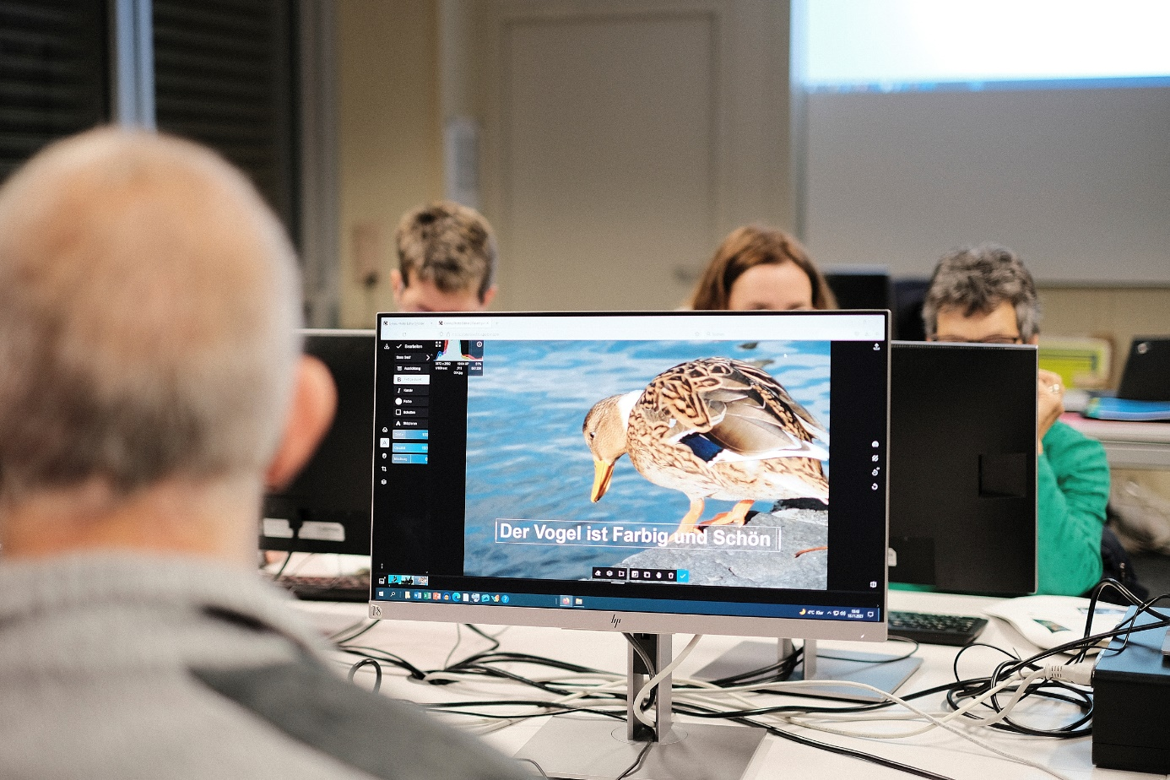

Auswertung des Pilotprojekts
Nach Abschluss der fünf Kurse organisierte ERWOplus ein Auswertungstreffen mit der Projekt- und der Evaluationsgruppe, den Bildungsanbieter:innen, Kursleitungen und Kursassistenzen. Erfreulich war, dass alle Beteiligten sich weiterhin engagieren wollen. Als positiv hoben sie insbesondere die Atmosphäre in den Kursen, die hohe Solidarität untereinander, die gute Zusammenarbeit zwischen den Kursleitungen und Kursassistenzen und mit ERWOplus hervor. Für die Kursleitungen war die Heterogenität in den Gruppen herausfordernd. Es stellte sich bei ihnen ab und an das Gefühl ein, nicht allen gerecht zu werden. Dieses Gefühl deckte sich allerdings nicht mit den Rückmeldungen der Kursteilnehmenden. So vermerkte ein Grossteil der Teilnehmenden in einem Fragebogen, vom Kurs angemessen profitiert zu haben. Trotz den Herausforderungen, welche die Kurse mit heterogenen Gruppen mit sich bringen, wünschten sich alle Beteiligten zukünftig noch mehr Heterogenität in den Gruppen. Als mögliche Weiterentwicklung wurde der Wunsch geäussert, in Zukunft auch Kursleitungen mit Behinderungen zu finden. Die Kommunikation unter den vielen Akteur:innen wie dem Fahrdienst, den Begleitpersonen, den Kursleitungen, den Bildungsanbieter:innen und der Geschäftsstelle von ERWOplus war anspruchsvoll. Der Informationsaustausch bei Absenzen oder besonderen Vorkommnissen verlief nicht immer reibungslos. Eine Schwierigkeit, die wir unterschätzten, war das Finden von barrierefreien Räumlichkeiten. Auch wenn ein Raum an sich barrierefrei ist, kann es viele weitere mögliche Barrieren geben: Gibt es zum Beispiel einen Parkplatz oder eine (rollstuhlgängige) Toilette? Und selbst wenn alle offiziellen Kriterien überprüft waren, tauchte oft doch irgendwo noch eine Schwelle auf.
Impression aus dem Kurs «Organic Dance» (© A. Bossotto)
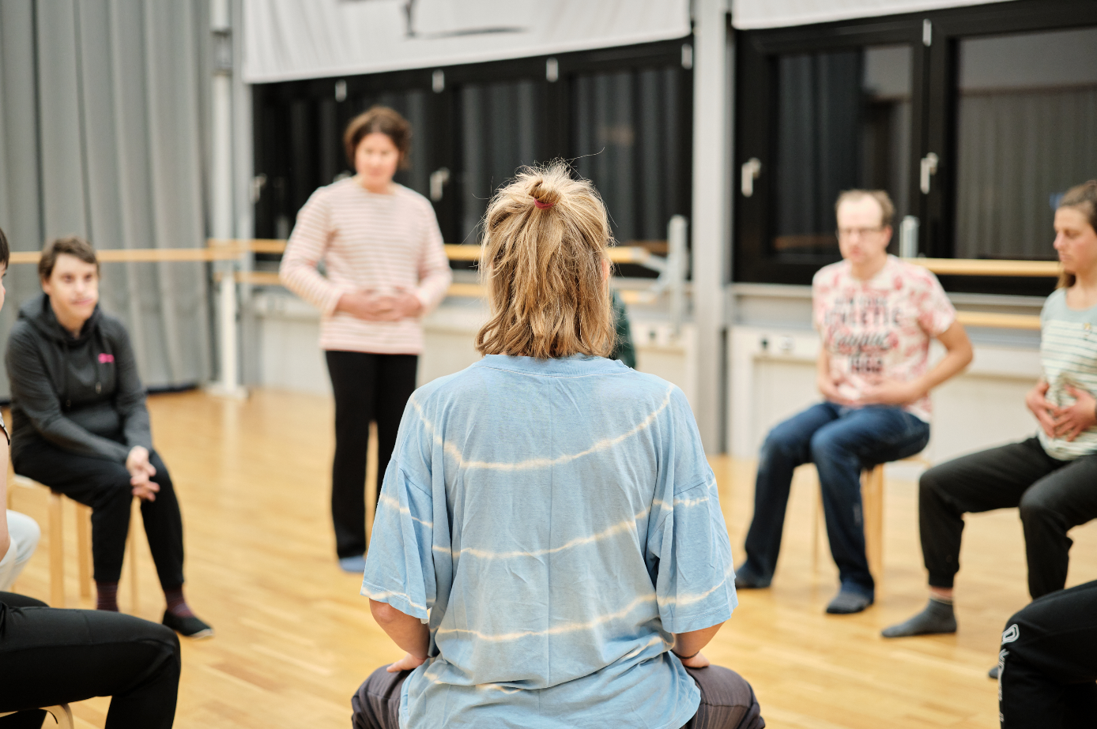
Für die Kursbesucher:innen gingen durch die Teilnahme verschiedene weitere Türen auf. So wechselte zum Beispiel ein Teilnehmer nach Kursende zu einem anderen Tanzangebot desselben Anbieters. Teilnehmende aus dem Computer- und Internetgrundkurs pflegen weiterhin Kontakt per E-Mail. Nach einem Workshop eines Samaritervereins im letzten Jahr gewann der Verein gleich mehrere neue Aktivmitglieder und eine Kursteilnehmerin wird in diesem Jahr im Schulungsteam von ERWOplus sein. Aus einem niederschwelligen Einstieg können sich weitere soziale Ressourcen erschliessen, es entstehen Verbindungen und Freundschaften. Ein Teilnehmer ohne Beeinträchtigung äusserte im insieme-Blog (Schanda, 2021), dass für ihn die Begegnung mit Menschen mit Behinderung eine Bereicherung sei. In seinem Alltag habe er wenig Berührungspunkte. Er schätze die Langsamkeit des Kurses, welche Reflexion ermögliche.
Die Studentinnen der HES-SO Valais-Wallis verfassten einen Evaluationsbericht. Der Bericht ist auf der Website von ERWOplus zu finden. Die Ergebnisse des Berichts und die Erkenntnisse aus dem Auswertungstreffen stimmten grösstenteils überein.

Vom Projekt zum etablierten Angebot
Das Pilotprojekt zeigte, dass es eine Koordinationsstelle für die Zugänglichkeit von Erwachsenenbildungskursen braucht. Neben praktischen Unterstützungsleistungen (Transport, Assistenz etc.) und Beratung ist die Vernetzungs- und Öffentlichkeitsarbeit nicht zu unterschätzen, um Stereotypen und Berührungsängsten in der Gesellschaft entgegenzuwirken.
Die Lehren, die wir aus dem Pilotprojekt zogen, verarbeiteten wir zu einem Konzept. Die Finanzierung durch den Kanton Wallis, die Loterie Romande und weitere Stiftungen, die das Pilotprojekt ermöglichte, wurde uns auch für die Weiterführung des Projekts zugesichert. Im zweiten Jahr wuchs das Kursangebot auf sieben Angebote an. In diesem Jahr fand auch der erste Workshop mit einem inklusiven Leitungstandem statt.
Auch der Schulungstag wurde weiterentwickelt. Die Inhalte wurden mit Elementen aus dem Fortbildungsmodul «Inklusive Bildung in der Alphabetisierungspraxis und im System des Zweiten Bildungswegs» INAZ ergänzt. Dieses Fortbildungsmodul aus Deutschland ist das Ergebnis eines wissenschaftlichen Projekts von Dr. Marianne Hirschberg, Franziska Bonna und Helge Stobrawe. Es richtet sich an Kursleitende, die in Alphabetisierungskursen oder in Kursen des Zweiten Bildungswegs unterrichten. Im Fortbildungsmodul werden Lehrende für das Thema Behinderung sensibilisiert und es werden Handlungsmöglichkeiten für die inklusive Unterrichtspraxis mit heterogenen Lerngruppen erarbeitet (Hirschberg et al., 2022). Bei der zweiten Durchführung wurde der haltungsbildende Teil des Schulungstages geöffnet. So nahmen beispielsweise auch Chauffeur:innen des Fahrdienstes teil.

Fazit
Um bestehende Ressourcen im Sozialraum zu aktivieren und zu nutzen, braucht es starke Kooperationen. Tragfähige Kooperationen wiederum brauchen Pflege und Austausch. So gelingt es, Inklusionsbemühungen im Sozialraum zu verankern. Verschiedene Akteur:innen zusammenzubringen und Ressourcen zu bündeln, bringt viele Chancen und teilt die Verantwortung für Inklusion auf weite Kreise des Sozialraumes auf.
Beratung, Koordination, Fachwissen und Haltungsbildung sind Voraussetzungen, damit dieser Prozess aktiv gestaltet werden kann und der Faktor Barrierefreiheit/Inklusion bei den Bildungsanbieter:innen konstant mitgedacht wird. Betroffene als Expert:innen in den Prozess einzubinden, ist für uns eine Selbstverständlichkeit. Inklusion ist ein Prozess. Reflexionsschlaufen und eine permanente Weiterentwicklung gehören dazu.
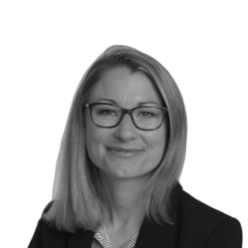
Anita Heinzmann
MA Soziale Arbeit mit Schwerpunkt Soziale Innovation
Geschäftsführerin ERWOplus
info@erwoplus.ch

Literatur
Hemm, M. (2018). So gelingt inklusive Erwachsenenbildung. Der Bamberger Weg zu einer inklusiven Volkshochschule – ein Praxisleitfaden. Verlag der Bundesvereinigung Lebenshilfe.
Hirschberg, M., Bonna, F. & Stobrawe, H. (2022). Inklusive Bildung in der Alphabetisierungspraxis und im System des Zweiten Bildungswegs – Qualifikationen, Kompetenzen und Bedarfe des pädagogischen Personals – INAZ. Hochschule Bremen, Fakultät 3 Gesellschaftswissenschaften. https://doi.org/10.26092/elib/1255
Schanda, S. (2021). Spielerisch lernen im barrierefreien Kurs. https://blog.insieme.ch/freizeit/spielerisch-lernen-im-barrierefreien-kurs
Übereinkommen über die Rechte von Menschen mit Behinderungen (Behindertenrechtskonvention, BRK), vom 13. Dezember 2006, durch die Schweiz ratifiziert am 15. April 2014, in Kraft seit dem 15. Mai 2014, SR 0.109.
Weigl, I. & Dietmann, B. (2007). Erwachsenenbildung barrierefrei. Leitfaden für ein gemeinsames Lernen ohne Hindernisse. biv integrativ – Akademie für integrative Bildung.

Die Gemeinden Naters und Leuk waren Kooperationspartner. Die Kurse in Visp und Brig führten wir in Zusammenarbeit mit privaten Bildungsanbietern durch.

